

**МИНИСТЕРСТВО ОБРАЗОВАНИЯ И НАУКИ**

**РЕСПУБЛИКИ ДАГЕСТАН**

МКОУ «Кафыркумухская СОШ имени М. А. Алхлаева»

Россия Республика Дагестан Сайт: htth://kafyr.dagestanchool.ru

368214, Буйнакский район Тел. 89298723159

с. Н-Кумух, ул.Школьная №1 Почта: Kafyrkumukhskaya.shkola@mail.ru

**№____ «__» «________» «20___г.»**

**Об утверждении типового проекта зонирования Центра образования цифрового и гуманитарного профилей «Точка роста» в МКОУ «Кафыркумухская СОШ имени М.А. Алхлаева»**

В соответствии с распоряжением министерства просвещения российской федерации от 1.03.2019 № Р-20 «Об утверждении методических рекомендаций по созданию мест, в том числе рекомендации к обновлению материально-технической базы, с целью реализации основных и дополнительных общеобразовательных программ цифрового, естественнонаучного, технического и гуманитарного профилей в общеобразовательных организациях, расположенных в сельской местности и малых городах», п р и к а з ы в а ю:

1. Утвердить прилагаемые проекты зонирования Центра образования цифрового и гуманитарного профилей «Точка роста» в МКОУ «Кафыркумухская СОШ имени М.А. Алхлаева»

- кабинета формирования цифровых и гуманитарных компетенций (приложение 1);

- помещения для проектной деятельности (приложение2).

1. Обеспечить реализацию проектов зонирования.
2. Контроль за исполнением настоящего приказа оставляю за собой.

Директор К.А. Казимов

|  |  |
| --- | --- |
|  | Приложение1 |

Кабинет  
формирования цифровых и гуманитарных компетенций

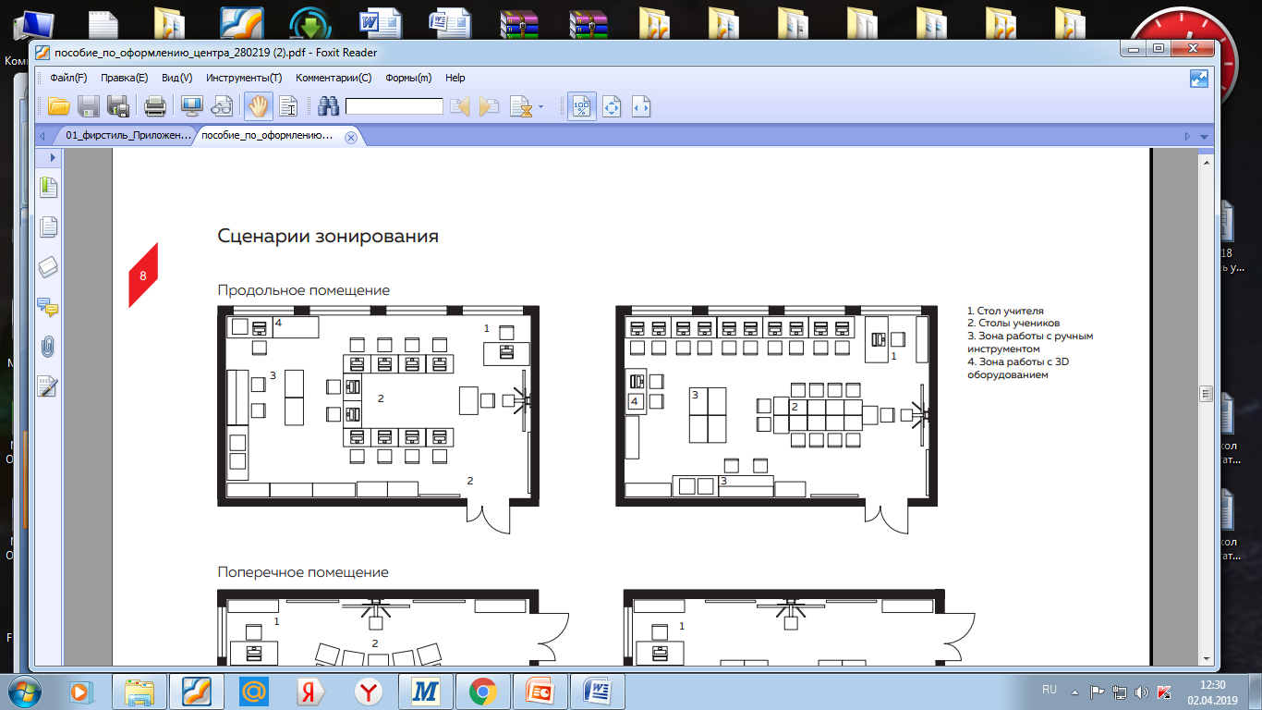

|  |  |
| --- | --- |
|  | Приложение1 |
|  | Приложение 2 |

Помещение для проектной деятельности

